Pressemitteilung ifm-pm 860/0326 Fachgebiet: Unternehmensnews

ifm verleiht Leistungspreis für Elektrotechnik an der DHBW Ravensburg
Tettnang, 17. März 2026 – Am Freitag, den 6. März, fand am Campus Friedrichshafen der DHBW Ravensburg die Übergabe des diesjährige ifm-Leistungspreis für Elektrotechnik statt. Die mit 2.500 Euro dotierte Auszeichnung nahm die Absolventin Michaela Missel von Jörg Poser, Vice President Technical Management bei ifm, entgegen.
Die Veranstaltung fand in den Räumlichkeiten der Hochschule im Rahmen der feierlichen Bachelor-Absolventenverabschiedung statt und war von einer sehr persönlichen und familiären Atmosphäre geprägt. Die Veranstaltung machte die enge Verbindung zwischen DHBW, den dualen Partnern und Studierenden sichtbar. Mit dem jährlich vergebenen und mit 2.500 Euro dotierten ifm-Leistungspreis würdigt die ifm Unternehmensgruppe herausragende Leistungen im Bereich Elektrotechnik – einem Fachgebiet, das für Sensorik, Automatisierung, Robotik und digitale Produktionsprozesse bei ifm eine zentrale Rolle spielt.
Michaela Missel überzeugte durch Bestnoten – jeweils mit Note 1,1 – im Studium und in ihrer Bachelorarbeit. In ihrer Abschlussarbeit befasste sie sich mit der technischen Evaluierung eines kamerabasierten Greifermoduls für Laborautomationssysteme. Ein zukunftsorientiertes und hochrelevantes Thema. In der Begründung wurden die herausragende ingenieurwissenschaftliche Leistung und der außergewöhnlich hohe Praxisbezug der Arbeit gewürdigt. Mit diesem Preis unterstreicht ifm nicht nur die Wertschätzung für exzellente Arbeit im Rahmen des Studiums, sondern auch das Engagement für die Förderung technisch qualifizierter Nachwuchskräfte.

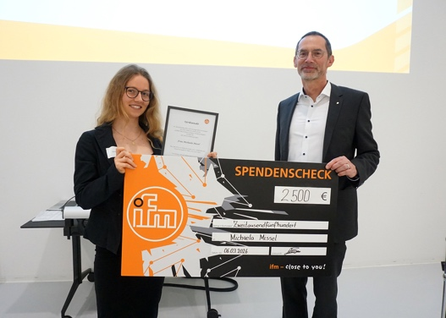 | ifm-pm 860 print.jpg  Preisträgerin Michaela Missel nimmt den symbolischen Scheck im Rahmen der Preisverleihung von Jörg Poser, Vice President Technical Management, entgegen.

Über die ifm-Unternehmensgruppe
Aus einer Leidenschaft, zu einer Idee, zum Erfolg. Seit der Firmengründung im Jahr 1969 entwickelt, produziert und vertreibt ifm weltweit Sensoren, Steuerungen, Software und Systeme für die industrielle Automatisierung sowie für SAP-basierte Lösungen für das Supply Chain Management und die Shop Floor Integration. Als einer der Pioniere im Bereich Industrie 4.0 entwickelt und implementiert ifm ganzheitliche Lösungen für die Digitalisierung der gesamten Wertschöpfungskette „vom Sensor bis ins ERP“. Heute zählt die in zweiter Generation familiengeführte ifm-Unternehmensgruppe mit mehr als 8.760 Mitarbeitenden, davon mehr als 5.110 in Deutschland, zu den weltweiten Branchenführern. Dabei vereint der Mittelstandskonzern die Internationalität und Innovationskraft einer wachsenden Unternehmensgruppe mit der Flexibilität und Kundennähe eines Mittelständlers.

Abdruck kostenlos – Beleg erbeten.

Redaktionsanfragen  Agentur Dr. Lantzsch  Jörg Lantzsch  Müllerstr. 5  65183 Wiesbaden  www.drlantzsch.de  Tel.: 0611-205 93 71  E-Mail: info@drlantzsch.de | Kontakt  ifm electronic gmbh  Simone Felderhoff  Friedrichstr. 1  45128 Essen  www.ifm.com  Tel.: 0201-24 22-0  Fax.: 0201-24 22-1200  E-Mail: presse@ifm.com

